Font-Installation

Die Fonts “Chephren“ in den Ordner C:/WINDOWS/FONTS kopieren und danach einen Neustart durchführen.

Chephren Key

Die erste Spalte gibt die Buchstaben an, die zweite Spalte ist der Buchstabe aus dem Chepren-ABC und die dritte Spalte gibt die Tasten auf dem Keyboard an.
Da es verschiedene Tastatur-Layouts gibt haben einige Chephren-Buchstaben mehrere Tasten zugewiesen bekommen.

Mit diesem Font ist es möglich ohne “suchen ersetzen” in einem Dokument Texte zu schreiben und auf alle Chephren-Buchstaben direkt über die Tastatur zugreifen zu können.

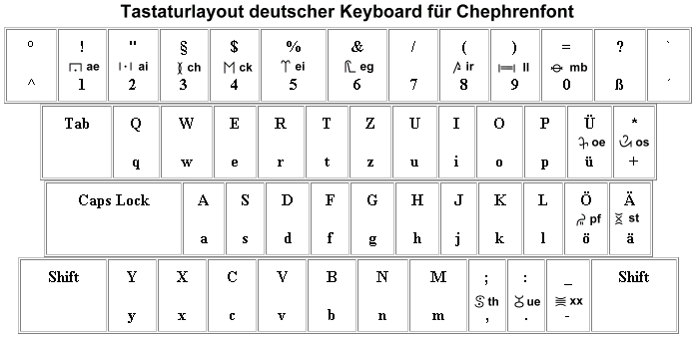

Chephren - Word

Die erste Spalte gibt die geschriebenen Buchstaben an, die zweite Spalte ist das Chepren Word-Alphabet, die dritte Spalte gibt das Zeichen im Font Arial an und die vierte Spalte gibt den Tastaturcode an.

Mit diesem Font ist es möglich vorhandene Texte die auch mit Sonderzeichen und Zahlen versehen sind einfach durch den Chephren Word Font zu ersetzen.

Besonders geeignet für MS Word da durch suchen-ersetzen die vorhandenen Texte mit den Sonderzeichen (siehe Tabelle unten) ausgetauscht werden können.

ae = | ” | ” | 148
ai = | • | • | 149
ch = | – | – | 150
ck = | — | — | 151
ei = | ˜ | ˜ | 152
eg = | ™ | ™ | 153
ir = | š | š | 154
ll = | › | › | 155
mb = | œ | œ | 156
oe = | Ÿ | Ÿ | 159
os = | ¡ | ¡ | 161
pf = | ¢ | ¢ | 162
st = | £ | £ | 163
th = | ¤ | ¤ | 164
ue = | ¥ | ¥ | 165
xx = | ¨ | ¨ | 168

- Den zu behandelnden Text laden.
- Entweder von der Zeichentabelle (zu finden unter C:/WINDOWS/CHARMAP.EXE sollte die Datei nicht vorhanden sein so kann sie im nachhinein installiert werden – befindet sich auf der Windows CD) oder aus dem obigen Dokument kopieren und im “suchen ersetzen“ Eingabefenster einfügen.

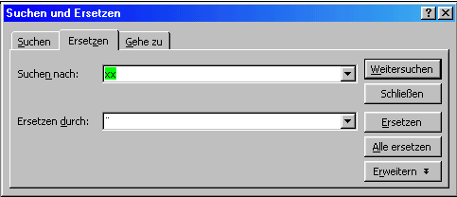

- Obiges Beispiel zeigt den Austausch aller “XX“ zu “¨“.
- Wenn alle anderen Sonderezeichen auch getauscht wurden kann der gesamte Text mit “alles markieren“ gekennzeichnet werden und die Schriftart im Schriftartenfenster auf “Chephren-Word“ umgestellt werden. Fertig

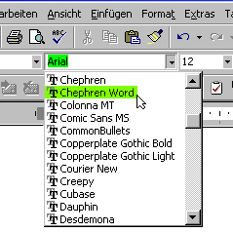

Sollte der Font nicht dort auftauchen so haben sie die Fonts noch nicht in den FONT-Ordner kopiert oder den Computer noch nicht neu gestartet.

Viel Spass mit den Fonts.

